Rezultātu un to rezultatīvo rādītāju izpildes analīzes aizpildīšanas kārtība

- Gan resora, gan iestādes līmenī 4.pielikumā tiek ielādēta Finanšu ministrijas sagatavotā informācija par tiem rādītājiem, par kuriem jāsniedz izpildes skaidrojums.
- Ja resoram ir padotības iestādes, tām pieejami tie paši rezultatīvie rādītāji kas resoram. Iestāde norāda izpildi tiem rādītājiem, kas uz viņu attiecas.
- Informāciju, kura parādās pelēkā krāsā, rediģēt nevar. Ja nepieciešami labojumi pelēkajās šūnās, lūdzam sazināties ar Finanšu ministriju.
- Informācijas ievade notiek baltajās šūnās.
- Resors, kuram ir padotības iestādes, var izvēlēties divus informācijas ievades variantus:

1.variants: katra padotības iestāde ievada informāciju par attiecīgajiem rezultatīvajiem rādītājiem.
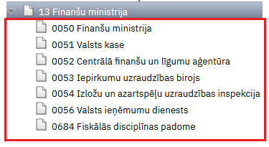
Kad iestādes ir ievadījušas un parakstījušas informāciju, resors veic rādītāju “summēšanu”, izmantojot pogu
Pēc informācijas “summēšanas”, nepieciešamības gadījumā resors veic korekcijas ievadītajā informācijā.

! Piezīme: ja ir veiktas korekcijas summētajā informācijā, veicot atkārtotu summēšanu no apakšiestādēm, informācija tiks pārrakstīta un korekcijas būs nepieciešams veikt no jauna!

2.variants: informācijas ievadi var veikt tikai resors, neveicot datu apkopošanu no padotības iestādēm.
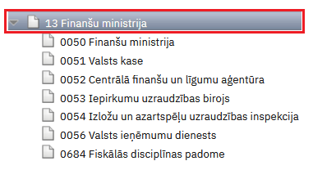

6. Ērtākai informācijas ievadei, var izmantot filtrus. Filtru izvēlni apstiprina ar taustiņu [Enter]
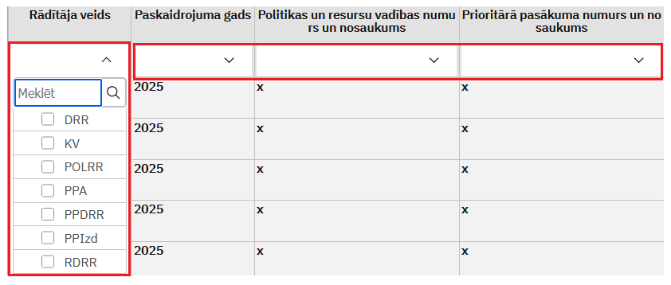

Svarīgi:
Pēdējās divas veidlapas ailes aizpilda tikai rādītāja veidam PPIzd! Ja izvēlēts cits rādītāja veids, pēdējās ailes neaizpilda.
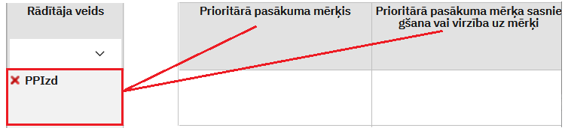

Informācijai:
- Tiem POLRR, kuriem 2025. gadam nav plānotās vērtības, ailē “Plānotā vērtība” ir norādīts “x”. Ja šiem POLRR ir pieejama izpildes vērtība par 2025. gadu, tā jānorāda, un izpildes skaidrojošā informācija jāsniedz par tuvākās plānotās vērtības sasniegšanas progresu.
- Ja kādam no POLRR nav pieejama 2025. gada izpildes vērtība, tad saskaņā ar Ministru kabineta 2018. gada 10. aprīļa instrukcijas Nr. 2 “Instrukcija par valsts budžeta izpildes analīzi” 18.10. apakšpunktu norāda rādītāja pēdējo pieejamo faktisko izpildi, ailē “Iemesli/faktori, kas ir noteikuši izpildi/neizpildi’ sniedzot informāciju par gadu, par kuru norādīta rādītāja pēdējā pieejamā faktiskā izpilde.
- Rādītāja veidam PPIzd izpildes vērtība nevar tikt ievadīta lielāka nekā ir plānotā vērtība (budžetā paskaidrojumos iekļautie izdevumi attiecīgajam prioritārajam pasākumam). Ja prioritārā pasākuma ietvaros ir veiktas apropriācijas pārdales, informāciju par tām iespējams sniegt ailē “Iemesli/faktori, kas ir noteikuši izpildi/neizpildi”.

Parakstīšanas kārtība
Statusu plūsmas apraksts – padotības iestādei
• Iestādes atbildīgais darbinieks sagatavo budžeta izpildes skaidrojumus un apstiprina tos, piešķirot statusu «Parakstīts-AFD»
• Iestādes vadītājs izskata skaidrojumus un paraksta tos, piešķirot statusu «Parakstīts (iestādes vadītājs)» vai atgriež atbildīgajam darbiniekam labošanai, piešķirot statusu «Iestādei – atgriezts labošanai»
• Ja pēc statusu “Parakstīts-AFD” vai “Parakstīts (vadītāja paraksts)” atbildīgais darbinieks konstatē, ka skaidrojumos nepieciešami labojumi, sazinās ar resora atbildīgo darbinieku, kurš piešķir statusu «Atgriezts labošanai»
• Pēc tam, kad iestādes vadītājs ir parakstījis skaidrojumus, tos izskata ministrijas vai centrālās valsts iestādes darbinieks un piešķir statusu «Iestādei - parakstīts pieņemts» vai atgriež atbildīgajam darbiniekam labošanai, piešķirot statusu «Iestādei - atgriezts labošanai»
• Ja skaidrojumus parakstījis tikai iestādes atbildīgais darbinieks un kādu iemeslu pēc nav parakstījis iestādes vadītājs, tad ministrijas atbildīgais darbinieks var piešķirt statusu «Iestādei - neparakstīts pieņemts»

Statusu plūsmas apraksts – ministrijai, centrālajai valsts iestādei
• Ministrijas, centrālās valsts iestādes atbildīgais darbinieks pārbauda padotības iestāžu iesniegtos skaidrojumus un piešķir statusu «Iestādei - parakstīts pieņemts» vai «Iestādei - neparakstīts pieņemts», ja iestādes vadītājs nav varējis parakstīt skaidrojumus (šo soli veic, ja ministrijai, centrālajai valsts iestādei ir padotības iestādes)
• Ministrijas, centrālās valsts iestādes atbildīgais darbinieks sagatavo ministrijas, centrālās valsts iestādes budžeta izpildes skaidrojumus un apstiprina tos, piešķirot statusu «Parakstīts-AFD»
• Ministrijas, centrālās valsts iestādes vadītājs izskata skaidrojumus un paraksta tos, piešķirot statusu «Parakstīts (iestādes vadītājs)» vai atgriež atbildīgajam darbiniekam labošanai, piešķirot statusu «Atgriezts labošanai»
• Ja pēc statusu “Parakstīts-AFD” vai “Parakstīts (vadītāja paraksts)” atbildīgais darbinieks konstatē, ka skaidrojumos nepieciešami labojumi, sazinās ar atbildīgo Finanšu ministrijas kuratoru, kurš piešķir statusu «Atgriezts labošanai»
• Pēc tam, kad iestādes vadītājs ir parakstījis skaidrojumus, tos izskata Finanšu ministrijas atbildīgais kurators un piešķir statusu «Pieņemts» vai atgriež atbildīgajam darbiniekam labošanai, piešķirot statusu «Atgriezts labošanai»

Statusu maiņas vēsturi ir iespējams apskatīt veidlapas apakšā:
